ИВАНОВ ИВАН ИВАНОВИЧ
ЭКОЛОГ
 | КОНТАКТЫ
г. Москва | +7(999) 999-99-99 | iiivanov@gmail.com
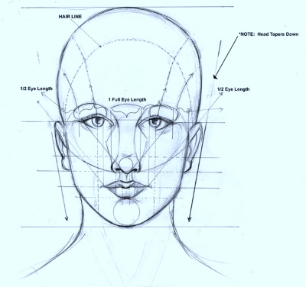 | Дата рождения: 01.01.2000 (20 лет)  Образование: ФГБОУ ВО «Российский государственный университет имени А.Н. Косыгина (Технологии. Дизайн. Искусство)»  Направление: Техносферная безопасность  Квалификация: магистр  Год выпуска: 2020
Опыт работы:
январь 2018 – сентябрь 2019 – копирайтер в ЗАО «Тандер»;
сентябрь 2019 – июль 2020 – инженер в ФГБОУ ВО «РГУ им. А.Н. Косыгина».
Ключевые навыки:
- знание нормативной документации в области экологии;
- опыт работы в личном кабинете природопользователя.
Дополнительная информация:
Иностранные языки: английский;
Знание ПК: уверенный пользователь (MS Office, Консультант Плюс, CorelDraw, опыт работы с оргтехникой), владение профессиональными программами расчетов (УПРЗА «Экоцентр»);
Дополнительное образование: профессиональная подготовка лиц на право работы с отходами I-IV классов опасности;
Мобильность: готов к командировкам;
Желаемый график: полная занятость;
Водительские права: В (более одного года);
Личные качества: организованность, мобильность.

